|  |  |  |
| --- | --- | --- |
|  |  |  |
|  |  |  |

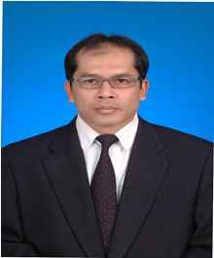

ชื่อ : นายเกษมศรี ศรีภา

เกิด : วันที่ 26 สิงหาคม 2513

โทรศัพท์ : 089-9254798 email : [teacheraud26@gmail.com](mailto:teacheraud26@gmail.com)

ที่ทำงาน : โรงเรียน สามโคก สังกัด องค์การบริหารส่วนจังหวัด ปทุมธานี

วิชาที่สอน:วิทยาศาสตร์ ม. ต้น และเคมี ม.ปลาย

การศึกษา : มัธยมศึกษา โรงเรียน แจงร้อนวิทยา แผนก วิทย์-คณิต ปี พ.ศ. 2532

ปริญญาตรี มหาวิทยาลัย ราชภัฏ จันทรเกษม สาขา เคมี พ.ศ. 2536

ป บัณฑิต วิชาชีพครู มหาวิทยาลัยราชมงคล ธัญบุรี พ.ศ. 2557

ที่อยู่ : 30/359 หมู่บ้าน พฤกษา 11 ต. คลองสาม อ. คลองหลวง จ. ปทุมธานี

ภูมิลำเนา : จ.หนองคาย

ความสามารถพิเศษ : ครูสอนเทนนิส ,สอนพิเศษ,วิทยากรพิเศษ

อาชีพ : ครู

อื่นๆ : อาชีพเดิม พนักงานบริษัท ตำแหน่ง process engineer